Классный час:
«ВЗАИМОУВАЖЕНИЕ - ОСНОВА СПЛОЧЁННОСТИ КЛАССНОГО КОЛЛЕКТИВА»
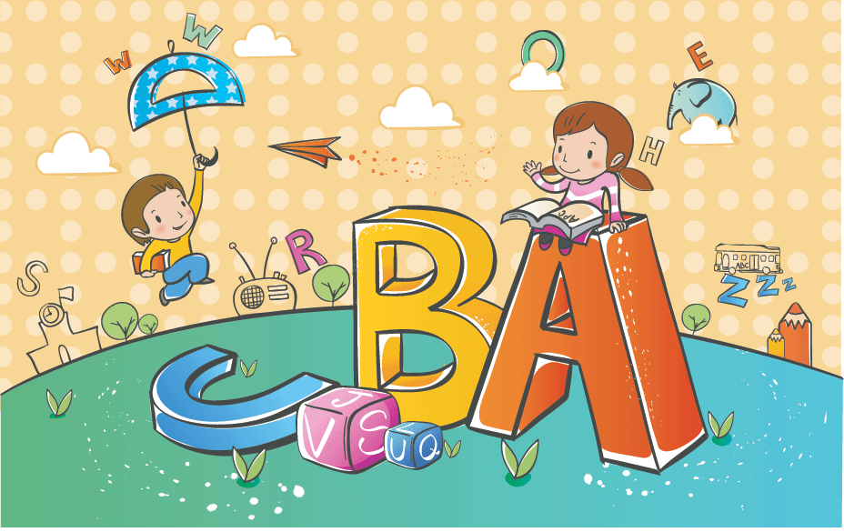

Класс для школьника - это не только место, где есть возможность общаться, но и модель поведения, авторитет. Группа задаёт нормы для своих членов - от стиля в одежде до поведения и личностных ценностей. Поэтому важно, чтобы референтной группой для подростка был класс, а нормы в этой группе не имели асоциальной направленности.
Отношения в группе влияют на все стороны жизни, включая учебную деятельность. Так, групповой нормой может стать низкая успеваемость, отсутствие инициативы на уроке, невыполнение домашних заданий. Конфликтные отношения между одноклассниками часто ведут к страху ответов у доски, мешают усвоению материала. Таким образом, развитие сплочённости, улучшение социально-психологического климата, формирование позитивных групповых норм важны не только для развития группы, но и для успешной учебной деятельности.

«Обычно легче изменить индивидуумов, собранных в группу,
чем изменить каждого из них в отдельности»
Курт Левин.

Цель: повышение сплоченности учебного класса, развитие взаимоуважения.
Задачи:
1) Повышать доброжелательность, интерес и умение строить доверительные отношения друг с другом;
2) Развивать умение сотрудничать и действовать сообща;
3) Уметь согласовывать свои действия с другими и совместно решать поставленные задачи;
4) Разрешать конфликтные ситуации;
5) Формировать позитивное отношение к каждому человеку.
Оборудование: ручки, листы, цветные жетоны, клубок ниток, «сердце», стикеры, ватман, цветные карандаши.
Режим работы: 50-55 минут
Актуальность: В сплоченном коллективе взаимопомощь – это залог успеха, без поддержки будут достигнуть только маленькая цель, которую поставил каждый, но цель коллектива останется на нулевом уровне.

Ход классного часа:
- Добрый день, ребята! Наш сегодняшний классный час называется “Взаимоуважение - основа сплочённого коллектива”. Мы будем учиться проявлять чувство уважения друг к другу, симпатию.
Наши задачи:
1) определить есть ли связь между такими понятиями как КОЛЛЕКТИВ, САМОУВАЖЕНИЕ и ВЗАИМОУВАЖЕНИЕ!
2) понять от чего зависит взаимоуважение в классе и что поспособствует росту взаимоуважения в нашем коллективе.
На доске записана цитата:
«Кто легко склонен терять уважение к другим, тот, прежде всего не уважает себя». Федор Достоевский.
Происходит обсуждение данного высказывания.
А теперь вспомним притчу: В одном селе умирал глава большой семьи. Он попросил принести веник и предложил своим сыновьям сломать его. Каждый попытался, но хотя все они были сильные люди, ни одному не удалось справиться. Тогда отец попросил разрезать проволоку, связывающую веник, и предложил сыновьям сломать рассыпавшиеся прутья. Они с легкостью сделали это. Отец сказал: "Когда меня не будет, держитесь вместе, и любые испытания вам не страшны. А поодиночке вас легко сломать как эти прутья".

Как сказал один древний мыслитель:
"Стать человеком—большая работа. Нужно работать над собой каждый день, и с каждым днём становиться хоть чуточку лучше "!

Давайте уже сегодня начнём работать над собой и попробуем общаться и жить без конфликтов. Поэтому, пожалуйста, помните, что раз общение – это взаимодействие с другим человеком, то этот человек, который перед вами—он самый главный на свете. И как вы к нему должны относиться?
Класс с помощью цветных жетонов делится на три группы.

1.Правила работы в группе.
Каждой группе раздаются списки правил работы в группе, которые необходимы для того, чтобы все участники чувствовали себя комфортно и безопасно.
Задача: обсудить и принять, либо отклонить предоставленные правила. Объяснить принятое решение.
Правила после принятия группой, закрепляются на видном месте.

Список правил:
1. Внимательно слушать друг друга.
2. Не перебивать говорящего.
3. Уважать мнение друг друга.
4. Я - высказывание.
5. Безоценочность суждений.
6. Активность.
7. Правило «стоп».
8. Конфиденциальность.

Говорите друг другу как можно больше хороших слов, и никогда не говорите того, что было бы неприятно выслушать вам самим.

2. Упражнение – «Паутинка»
А сейчас, ребята, я вам предлагаю поиграть в игру «паутинка». Я беру за один конец клубка, зажимаю его в руке и бросаю клубок ниток другому со словами: «Я – Ирина Алексеевна, бросаю клубок Глотову Кириллу». Кирилл, держась за нить, бросает клубок дальше и называет свое имя и имя следующего игрока.
Вот видите ребята, вы все связаны друг с другом, и даже если мы отпустим нашу паутину все равно от поступков каждого зависит жизнь В ВАШЕМ КЛАССЕ. Вы - коллектив!
На доске пишется слово коллектив ребятам необходимо предложить ассоциации на это слово.
КОЛЛЕКТИВ
Класс
Общее дело
Группа людей
Законы
Правила
Интерес
Общие цели
Коллектив – это люди, объединенные общими идеями, интересами, делами. Хорошие дружеские отношения в коллективе зависят от уважения в коллективе.
Мы все разные - у каждого свой характер и нрав, но каждый из вас заслуживает уважение, и в каждом из нас есть то, за что можно нас уважать. И прежде чем мы перейдём к следующему заданию прослушайте стихотворение:
Есть в каждом то, за что он, может,
Быть, уважаем и любим.
Ведь мы себя не уважаем
Неуважением к другим.
Друзья! Во всем, во всех пытайтесь
Дух доброй воли распознать.
Ум, почву мысли, уваженьем,
Всегда стремитесь удобрять.

3. Упражнение – «Сердце»
Перед вами сердце - сердце вашего класса, я раздаю вам стикеры, на которых записаны имена ваших одноклассников, задача быстро написать - за что можно уважать его или какие-либо добрые слова и приклеить нашу запись на сердце (дети выполняют задание - приклеивают свои записи и озвучивают их).
Учитель продолжает. Посмотрите, ребята, какое доброе получилось сердце. Вот видите, каждого из вас за что-то уважают. Кого-то за доброту, кого-то за честность, и взаимоуважение не зависит от получаемых нами оценок.

4.«Хорошие и плохие поступки»
У каждой команды есть лист ватмана, фломастеры или маркеры и бумага А4. Задача каждой команды
- написать как можно больше поступков, которые позволяют человеку уважать другого человека;
- написать как можно больше поступков, из-за которых теряется уважение к человеку.
По желанию, каждая команда может подкрепить слова рисунками соответствующих поступков.
Обсуждение.
Идет общее обсуждение. Очень важно обратить внимание на то, что у каждого есть выбор между теми и другими поступками, но каждый раз, выбирая то или другое поведение, мы приобретаем или теряем уважение к себе.
(Психологический смысл упражнения:
осознание детьми связи между поступками и взаимоуважением. Выделение понятия самоуважение и обнаружение его связи с взаимоуважением. А это необходимое условие полноценного общения, без которого невозможно развитие сплоченности).
5. Диалог и Мини-лекция.
А теперь я предлагаю каждой группе подумать минуту и ответить на вопрос «Что такое самоуважение?» (записать на ватмане). Каждая группа высказывает свое мнение.
Каждый человек достоин уважения со стороны окружающих. Но для этого необходимо понимать: путь к уважению - это путь действий. Нужно действовать так, как если бы вы уже были тем действительно всеми любимым, замечательным человеком, которым вы хотите стать.

" Общение – это взаимодействие двух или более людей, состоящее в обмене между ними информацией различного характера ".
Как мы видим, это – взаимодействие людей, а люди как вы уже сказали, очень разные: с одними общаться всегда приятно, с другими не очень; одни легко вступают в разговор, а другие - нет.
Как утверждают психологи, это зависит от характера человека. Труднее всего общаться с человеком, у которого несдержанный и взрывной характер.

Вот первый закон общения:
1. Самый главный человек на свете - это тот, кто перед тобой. Относитесь к нему с вниманием и уважением.

В речи культурного человека, умеющего общаться, обязательно должны быть слова вежливости. Вежливость - неотъемлемое качество общения.
Давайте же поиграем в «Речевой этикет».
( Ребятам раздаются карточки с заданиями).
- Назовите слова приветствия.
( Здравствуйте! Доброе утро! Добрый день! Добрый вечер! Приветствую вас!)
- Выскажите просьбу.
( Вы можете мне сказать..? Не могли бы вы мне сказать..? Скажите, пожалуйста..? Разрешите попросить вас.… Будьте добры!)
- Какими словами лучше всего начать знакомство?
( Разрешите представить вам… Разрешите познакомить вас.. Познакомьтесь… Вы знакомы..? Как тебя зовут? Позвольте познакомиться.)
- Как принято извиняться в культурном обществе?
( Приношу вам свои глубокие извинения.… Позвольте мне извиниться.… Простите за…)
- Есть ли несколько слов утешения и ободрения у вас в запасе?
( Благодарю вас… Спасибо. Разрешите поблагодарить вас.… Заранее благодарен. Признателен вам. Примите мою благодарность.)
- Как попрощаться, чтобы людям было приятно вновь встретить тебя?
( До свидания! Надеюсь видеть вас ещё! Доброго пути! До завтра! Всего хорошего! Всегда рады вас видеть! Приятно было познакомиться!)

Вот наш второй закон общения:
2. Не забывайте вежливо здороваться, прощаться, извиняться.

Умение высказывать своё расположение к собеседнику – вот ещё одно важное правило общения. Самый простой способ - запомнить имя собеседника. При знакомстве с новым человеком, повторите его имя несколько раз, и постарайтесь в беседе обращаться к нему по имени.
А то ведь вот как часто бывает: (мини – сценка)
-Бык! Постой Бык! Ну, погоди ты.
-Ну чего тебе, Ходуля, надо?
-Пошли скорее в раздевалку, Косой там шапку потерял. Ща расхныкается.
-Ха, так его шапку Кабан забрал и за батарею спрятал. Пусть поищет.

Вот так, войдёшь в школу, а, кажется, что в страшную сказку попал, где живут некрасивые звери, и разговаривают они мальчишечьими и девчоночьими голосами.
Вот наш третий закон общения:
3. Обращайтесь к собеседнику, называя его по – имени. К пожилым и незнакомым людям всегда обращайтесь на " Вы ".

Ещё один способ расположить собеседника к себе – умение делать комплименты.
Сейчас я прочитаю вам строки из стихотворения Расула Гамзатова. Послушайте внимательно и скажите : какой ещё один очень важный закон общения можно определить этими строками .
"Вот человек, что скажешь ты о нём?”
Ответил друг, плечами пожимая:
"Я с этим человеком не знаком,
Что про него хорошего я знаю?”
"Вот человек, что скажешь ты о нём?”
Спросил я у товарища другого.
"Я с этим человеком не знаком,
Что я могу о нём сказать плохого?”

Вот наш четвёртый закон общения:
Старайтесь не говорить о людях дурно.

При общении часто возникают трудные ситуации, найти выход, из которых порой нелегко. Но нужно. Попытаемся это сделать.
* София обижена: « Вчера ты, Миша, шёл мне навстречу и не поздоровался. Это невежливо ". Миша удивлён: « А почему я должен здороваться? Ты меня первая увидела, вот бы и поздоровалась».
Кто прав? ( Кто культурнее, тот первым здоровается)
* Катя говорит: « Вовсе не обязательно здороваться со всеми знакомыми. Вот у нас соседка такая вредная , что я не хочу ей здоровья желать . Что же мне притворяться ? Права ли Катя?
* Иду по улице. Там девчонки , увидели меня и давай обзываться . Что же мне делать ?
( Отделаюсь шуткой, поблагодарю за « хорошие» слова. Промолчу)

5. Не перебивайте говорящего. Внимательно выслушайте его до конца . Если кто-то заговорит одновременно с вами , приостановитесь , и дайте ему закончить .

6. Невежливо во время разговора отводить кого – нибудь в сторону, чтобы говорить с ним отдельно; ещё более невежливо подслушивать, что говорят двое в стороне .

7. Не спорьте по мелочам.

Посмотрите, как много важных и очень полезных « законов» общения мы вспомнили сегодня, рассматривая обычные жизненные ситуации. Но учиться можно не только в жизни, много полезных советов вы найдёте, читая книги.
Послушайте стихотворение:

В какое бы общественное место
Судьба сегодня вас ни привела,
Учтите, никому не интересно
Всё знать про ваши личные дела.
Про то, что к вам приехал дядя,
Что кошка утащила пять котлет,
Что вы немножко пошалили в школе,
А маму вызывает педсовет.
Пожалуйста, потише!
Пожалуйста, потише!

Совсем не обязательно кричать,
Ведь вас и так услышат –
Попробуйте всё тихо рассказать
О том, что вы вчера ходили в гости,
Что папа подарил велосипед,
У дедушки к дождю разнылись кости,
А, между прочим, дождика всё нет.
Пожалуйста, потише!
8. Не разговаривай громко, не кричи на улице и общественных местах.

Я надеюсь, используя наши « законы» общения, вы сможете правильно вести себя в различных ситуациях, избегая конфликтов, а окружающим людям всегда будет приятно и уютно в вашем обществе.
Человек живет не один, а в обществе, и поэтому нужно научиться жить в любви и согласии ко всему миру, ко всем окружающим. Мы живем в классе одной общей семьей, трудимся, учимся, выполняем какую–нибудь работу и результат будет тогда наилучшим, когда мы будем едины в своем порыве, будем все вместе, когда не будет вражды, так как единение, дружба и любовь друг к другу – это великая сила.

Подведение итогов.
Упражнение «Аплодисменты по кругу». Представьте, что чувствует артист после концерта, слушая гром аплодисментов. Наверное, он воспринимает их всей душой и испытывает очень приятное волнение. У нас замечательный коллектив класса, и каждый из вас заслужил аплодисменты. Я хочу предложить игру, в ходе которой аплодисменты сначала звучат тихонько, а затем становятся все сильнее и сильнее. Я называю имя, приветствую аплодисментами, затем он (она) выбирает кого-нибудь из учеников, и мы уже вдвоем называем имя и приветствуем аплодисментами. Эта тройка выбирает следующего претендента на аплодисменты. И т. д. Каждый раз тот, кому аплодировали, имеет право выбирать следующего.
(Таким образом, игра продолжается, и овации становятся все громче и громче. Нарастает и напряжение среди тех, кому еще не аплодировали, поэтому последнему играющему следует адресовать такие слова: «А самые бурные аплодисменты достаются ...»).

И завершая классный час, мне хотелось бы вам подарить «Мысли мудреца». И если вы хотя бы раз в день будете выполнять один из пунктов, то я думаю, что коллектив нашего класса будет очень дружным и люди которые вас окружают, будут получать позитив от общения с вами.
Уважай собеседника! Будь тактичен! Не унижай! Будь внимателен к собеседнику! Умей слушать и слышать собеседника! НЕ перебивай! Стремись к взаимопониманию! Не принижай достоинств собеседника!

